TP5 : configuration avancée du protocole STP & configuration du protocole PVST

[Attirez votre lecteur avec un résumé attrayant. Il s’agit généralement d’une brève synthèse du document. Lorsque vous êtes prêt à ajouter votre contenu, cliquez ici et commencez à taper.]

[Sous-titre du document]

* **Objectifs pédagogiques de TP :**
* Installation d’un réseau conformément au diagramme de topologie.
* Suppression de la configuration initiale et rechargement de la configuration par défaut.
* Exécution des taches de configuration de base sur un commutateur.
* Explication du comportement par défaut du STP et sa réponse à une modification de la topologie.
* Explication du comportement par défaut du R-STP et sa réponse à une modification de la topologie.
* **SCENARIO No. 1 :**
* **Etape 1 : Préparation du réseau :**
* **Atelier 1 de TP :**

L’architecture de l’atelier est la suivante :

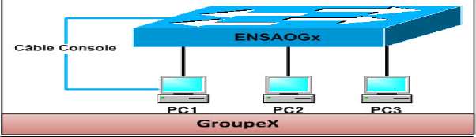

* **Tache 1 : connexion des périphériques :**
* Connexion du PC1 au commutateur à l’aide d’un câble console.
* Connexion du PC1 au port de commutation Giga/fast Ethernet.
* Connexion du PC2 au port de commutation Giga/fast Ethernet.
* **Tache 2 : suppression des configurations existantes sur le commutateur :**
* On passe au mode privilégié.
* On supprime le fichier de configuration de démarrage **« erase startup-config ».**
* On supprime le fichier d’information de base de données des Vlan **« delete vlan.dat ».**
* On redémarre le logiciel **« reload ».**
* On copy running-config dans startup-config **« copy running-config startup-config ».**
* **Tache 3 : configuration de base de commutateur :**
* On configure le nom d’hôte en tant que ENSAOG4 **« hostname ».**
* On configure le mot de passe du mode **privilégié**, mode **console** et le mode **vty**.
* On sauvegarde la configuration actuelle : **copy run start**
* **Tache 4 : Désactivation des messages débogage non sollicités :**
* On configure le switch de sorte que les messages de console n’interfèrent pas avec l’entrée des commandes **« logging synchronous ».**
* On configure le switch de sorte que pas de délai d’attente **« exec-timeout 0 0 ».**
* Désactivation de la recherche DNS **« no ip domain-lookup ».**

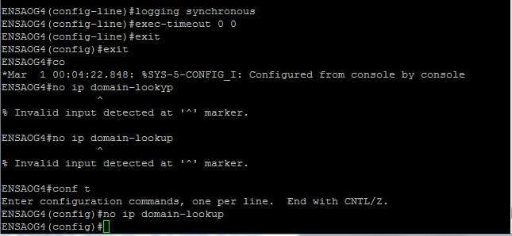

* **Tache 5 : vérification de configuration par défaut de commutateur :**
* On vérifie qu’on a que le VLAN par défaut **« show vlan ».**

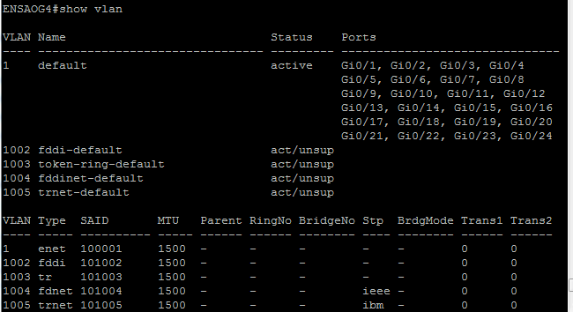

* Tous les ports appartient au VLAN par défaut.
* Tous les ports sont en mode access **« show interfaces trunk ».**

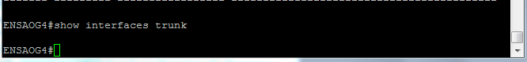

* **Tache 6 : Configuration de l’adresse de l’interface de gestion sur le commutateur :**
* On affecte une adresse ip pour réseau local virtuel de gestion (vlan par défaut) **« ip address @souhaité mask ».** et la passerelle pardéfaut **« ip defalut-gateway @passerelle ».**
* On enregistre la configuration.

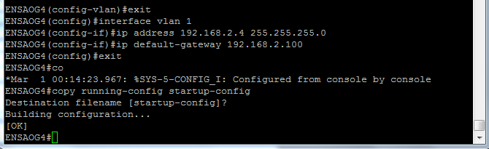

* **Tache 7 : vérification de la connectivité dans un groupe :**
* On configure les interfaces Ethernet du PC1 et PC2 avec l’adresse IP, le masque de sous réseau et la passerelle par défaut indiqués dans le tableau suivant :

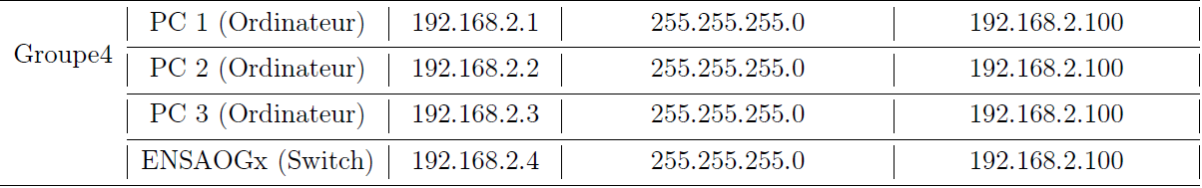

* Ping à partir du PC1 vers le commutateur et l’hôte PC2 :

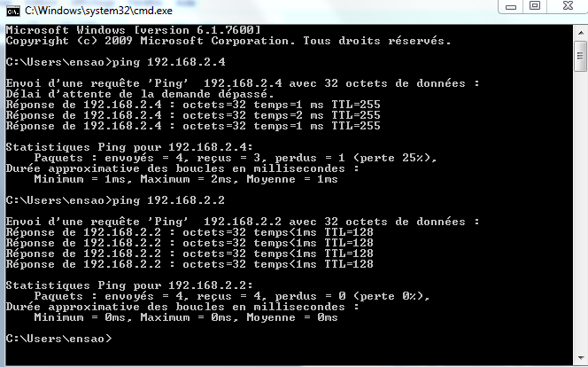

Ping à partir du commutateur au PC1 et PC2 :

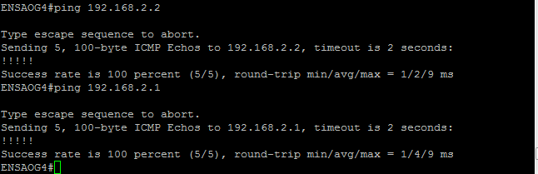

* Ping à partir du PC2 au commutateur et PC1 :

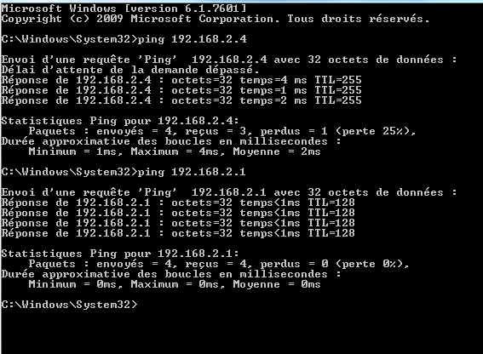

* **SCENARIO No.2 :**
* **Etape 2 : Connexion des périphériques pour l’atelier 2 :**
* **Atelier 2 de TP :**

L’architecture de l’atelier est la suivante :



* **Tache 1 : connexion des périphériques :**
* On connecte les commutateurs à l’aide d’un câble direct et on active la fonction « mdix auto » on utilise des ports Giga Ethernet.
* On configure les interfaces trunk **« switchport mode trunk »** sur les interfaces appropriées.
* **Tache 2 : Création et configuration des VLANs :**
* On configure le protocole VTP sur les trois commutateurs en utilisant le tableau suivant :